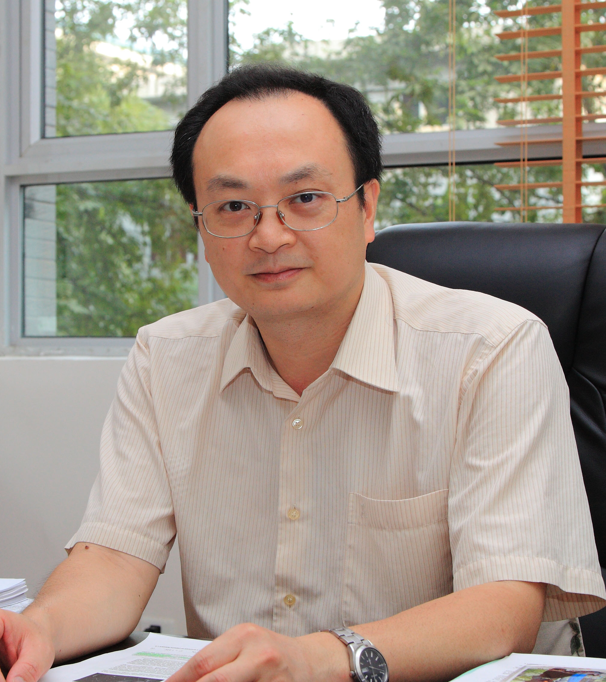
庄林 Lin Zhuang

学位：理学博士
职称职务：长江学者特聘教授
学科专业：物理化学，电化学
研究方向：能源电化学
办公室：化北楼306
联系方式：Tel/Fax: 68753833 (办公室)
E-mail: lzhuang@whu.edu.cn
Web: www.zhuang.whu.edu.cn

教育及工作经历：
1989~1993年，武汉大学化学系，大学本科，获理学学士
1993~1998年，武汉大学化学学院，研究生，获理学博士
1998~2001年，武汉大学化学与分子科学学院，讲师
2001~2003年，武汉大学化学与分子科学学院，副教授
2003年至今，武汉大学化学与分子科学学院，教授，博士生导师
2004~2005年，美国康奈尔大学化学系，访问学者
2011年至今，武汉大学珞珈特聘教授
2016年至今，教育部长江学者特聘教授

教学情况：
2015年至今，主讲化学院本科生基础课《结构化学》（责任教授）
2014年至今，担任化学院本科生课程《当代化学》责任教授
2006年至今，讲授化学院物理化学专业研究生课程《物理化学前沿》之《电催化》
2006~2014年，讲授化学院物理化学专业研究生课程《现代电化学方法》
2006~2013年，讲授化学院本科生课程《当代化学》之《电催化》
2003~2004年，合作主讲化学院本科生课程《化学信息学》
2001~2003年，主讲化学院研究生课程《化学信息学》
1998~2000年，主讲电化学专业研究生课程《计算机电化学》

承担科研课题：
- 主持 NSFC重大研究计划“碳基能源转化利用的催化科学”重点支持项目：表面化学场耦合的电催化CO₂还原转化研究
- 主持“十二五”国家973项目“基于贵金属替代的新型动力燃料电池关键技术和理论基础研究”课题：新型固态电解质膜的分子设计与离子传输机制研究
- 主持 国家杰出青年科学基金：电化学催化（已结题）
- 主持 NSFC重点项目：燃料电池催化剂的理论设计、模型评估与可控制备（已结题）
- 主持 教育部博士点基金优先发展领域课题：碱性聚合物电解质燃料电池关键材料研究（已结题）
- 主持“十一五”国家863探索导向项目：非铂催化剂燃料电池技术研究（已结题）
- 主持 NSFC面上项目：镍催化的氨电化学氧化研究（已结题）
- 主持 教育部博士点基金：电催化协同效应的STM观测（已结题）
- 主持 教育部新世纪优秀人才支持计划：碱性聚合物电解质膜燃料电池研究（已结题）
- 主持“十五”国家863项目：碱性离子膜直接甲醇燃料电池研究（已结题）
- 主持 MKPT项目：碱性电解水用新型隔膜（已结题）
- 主持 NSFC青年基金：导电聚合物的电化学现场变温ESR-电导测量（已结题）

获奖与荣誉：
2015年入选教育部长江学者奖励计划，受聘长江学者特聘教授
2014年入选科技部中青年科技创新领军人才计划
2011年获国家杰出青年科学基金
2011年获教育部自然科学二等奖（第一完成人）
2011年获日本化学会Distinguished Lectureship Award
2007年获首届中国电化学青年奖
2004年入选教育部新世纪优秀人才支持计划
2004年获中国化学会青年化学奖

学术兼职与服务：
- 中国化学会电化学专业委员会副主任（2015~2019）、下任主任（2019~2023）
- Electrochemical Society (ECS), Chair of China Section, (2010-2011)
- International Society of Electrochemistry (ISE), Division of Physical Electrochemistry, Vice Chair, (2011-2012)
- 国家自然科学基金委化学部物理化学专家评审组专家（2012~）
- 《物理化学学报》副主编（2015~）
- 《Journal of Electroanalytical Chemistry》、《Science China: Chemistry》、《化学学报》、《电化学》编委
- 厦门大学固体表面物理化学国家重点实验室学术委员会委员（2010~）
- 厦门大学化学与化工学院兼职教授（2009~2011）

近期代表性论文：
- Ying Wang, Gongwei Wang, Guangwei Li, Bing Huang, Jing Pan*, Qiong Liu, Juanjuan Han, Li Xiao, Juntao Lu, Lin Zhuang*, Pt-Ru Catalyzed Hydrogen Oxidation in Alkaline Media: Oxophilic Effect or Electronic Effect? Energy & Environmental Science, 2015, 8, 177-181. (Hot paper)
- Gongwei Wang, Bing Huanga, Li Xiao*, Zhandong Ren, Hao Chen, Deli Wang, Héctor D. Abruña*, Juntao Lu, Lin Zhuang*, Pt Skin on AuCu Intermetallic Substrate: A Strategy to Maximize Pt Utilization for Fuel Cells, Journal of the American Chemical Society, 2014, 136, 9643-9649.
- Jing Pan, Chen Chen, Yao Li, Lei Wang, Lisheng Tan, Guangwei Li, Xun Tang, Li Xiao, Juntao Lu, Lin Zhuang*, Constructing Ionic Highway in Alkaline Polymer Electrolytes, Energy & Environmental Science, 2014, 7, 354-360. (Hot paper & cover story)
- Bing Huang, Lin Zhuang*, Li Xiao, Juntao Lu, Bond-Energy Decoupling: Principle and Application to Heterogeneous Catalysis, Chemical Science, 2013, 4, 606-611. (Hot paper)
- Jing Pan, Chen Chen, Lin Zhuang*, Juntao Lu, Designing Advanced Alkaline Polymer Electrolytes for Fuel Cell Applications, Accounts of Chemical Research, 2012, 45, 473-481. (Cover story)
- Li Xiao, Lin Zhuang*, Yi Liu, Juntao Lu, Héctor D. Abruña*, Activating Pd by Morphology Tailoring for Oxygen Reduction, Journal of the American Chemical Society, 2009, 131, 602-608.
- Shanfu Lu, Jing Pan, Aibin Huang, Lin Zhuang*, Juntao Lu, Alkaline polymer electrolyte fuel cells completely free from noble metal catalysts, Proceedings of the National Academy of Sciences U.S.A., 2008, 105, 20611-20614. (highlighted by Nature Chemistry doi:10.1038/nchem.107)
- Yubao Sun, Lin Zhuang*, Juntao Lu, Xinlin Hong, Peifang Liu, Collapse in Crystalline Structure and Decline in Catalytic Activity of Pt Nanoparticles on Reducing Particle Size to 1 nm, Journal of the American Chemical Society, 2007, 129, 15465-15467. (highlighted by Nature Nanotechnology 2007, 430)
- Lin Zhuang*, Jing Jin, Héctor D. Abruña*, Direct Observation of Electrocatalytic Synergy, Journal of the American Chemical Society, 2007, 129, 11033-11035.
- Yange Suo, Lin Zhuang*, Juntao Lu, First-Principles Considerations in the Design of Pd-Alloy Catalysts for Oxygen Reduction, Angewandte Chemie International Edition, 2007, 46, 2862-2864.

发明专利：
- Lin Zhuang, Jing Pan, Aibin Huang, Shanfu Lu, Juntao Lu, Method for preparing a poly(aryl ether) anion-exchange membrane, US patent No. 8008361, Issue Date: 08/30/2011, Filing date 05/05/2009.
- 庄林、潘婧、李妍、陆君涛，一种自交联聚合物阴离子交换膜的制备方法，授权公告号：CN 101862608 B，授权公告日：2012.12.26
- 庄林、潘婧、黄爱宾、卢善富、陆君涛，一种聚合物阴离子交换膜的制备方法，授权公告号：CN 101274226 B，授权公告日：2012.02.22
- 庄林、陈酉贵、陆君涛，一种金纳米粒子的制备方法，专利号：03128328.4，授权公开日：2006.6.21
- 庄林、陆君涛，聚合物电解质膜燃料电池无担载催化剂电极的制作方法，专利号：03118773.0，授权公开日：2005.6.15
- 庄林、陆君涛，燃料电池炭载铂基催化剂的制备方法，专利号：02139134.3，授权公开日：2005.5.11

